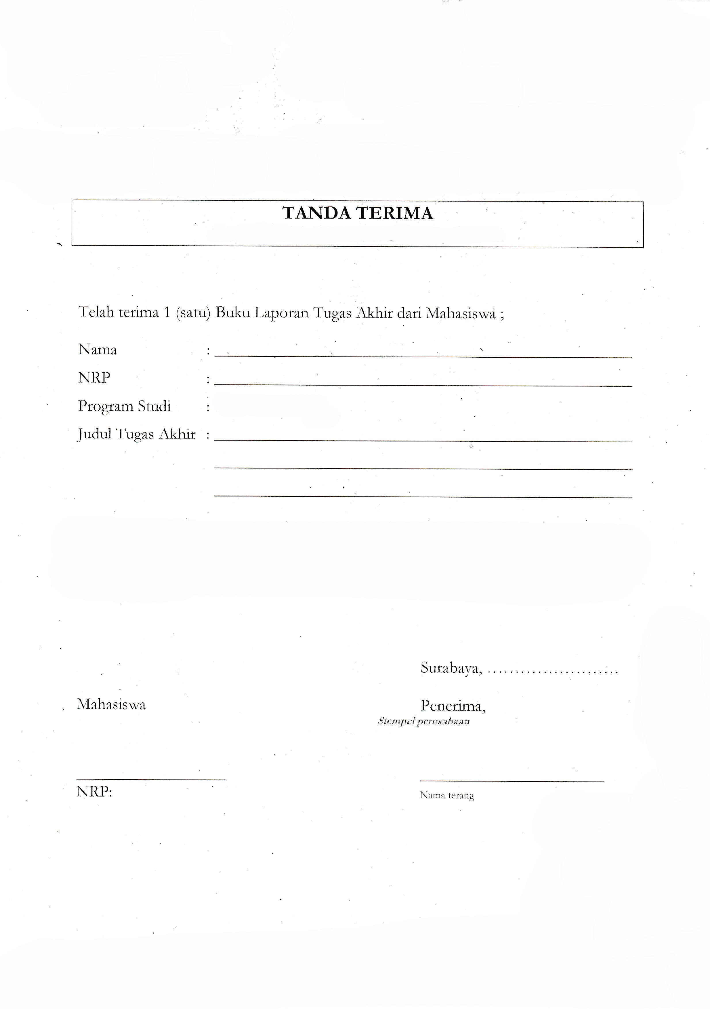

LAPORAN KERJA PRAKTIK II

Telah terima 1 (satu) buku Laporan Kerja Praktik (KP) II dari Mahasiswa:

Teknik Industri - Universitas Surabaya

menyatakan bahwa benar buku Laporan KP II di atas merupakan pertanggungjawaban hasil pelaksanaan Kerja Praktik II di organisasi/perusahaan/instansi:

